Сценарий воспитательного мероприятия, посвященный Дню народного единства
«Когда мы едины, мы непобедимы!».
Подготовила:
Время проведения:
Цель: способствовать развитию патриотизма, уважения к окружающим и любви к Родине.
Задачи:
- познакомить обучающихся с историей праздника;
- активизировать работу по изучению гимна России;
- развивать внимание, смекалку и творческие способности.
Материалы и инструменты: Для проведения необходимо подготовить материалы и инструменты для выполнения заданий.
1 станция: 6 распечатанных Гимнов с пропущенными словами, аудиооборудование для прослушивания гимна. Шариковые ручки
2 станция: 1 распечатанная ключ-таблица, 6 распечатанных экземпляров с зашифрованными пословицами. Шариковые ручки.
3 станция: 6 распечатанных экземпляров с сеткой для кроссворда, шариковые ручки.
4 станция: листы бумаги белого цвета, клей, ножницы для изготовления голубя.
Ход мероприятия.
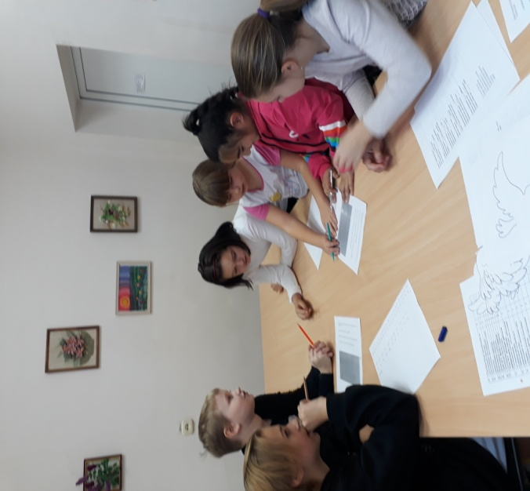
Педагог:
Четыре века пролетели
Над Русью нашей с той поры,
Когда в бою мечи звенели,
И поднимались топоры.
Пожарский с Мининым спаяли
И сберегли родную Русь.
Сошлись посадский и боярин
На свой великий ратный труд.
И этот день в веках не сгинул,
Он в памяти людской живёт.
России не иссякнет сила –
Ведь эта сила – наш народ!
Н. Меркушова

Звучит гимн Российской Федерации.
Ведущий: Здравствуйте, дорогие ребята! Сегодня мы будем говорить о государственном празднике. А как вы думаете, о каком?
(Дети отвечают)
Педагог: Правильно, ребята! Это именно День народного единства, который вся страна отмечает 4 ноября.

День народного единства — новый государственный праздник. Он отмечается относительно недавно 4 ноября, начиная с 2005 года. Не смотря, на то, что празднику всего 14 лет, но своими корнями он уходит в далёкий XVII веке, в Смутное, время.
Это было сложное время для нашей страны, так как господствовало безвластие. Причиной этому стала смерть последнего царя из династии Рюриковичей. Умер царь, Фёдор Иоаннович, который не оставил наследника престола. Этим стечением обстоятельств воспользовался польский король Сигизмунд, который выдвинул на Москву свои войска, с целью захвата власти и с целью посадить на русский трон своего ставленника Лжедмитрия, выдававшего себя за спасшегося царевича Дмитрия.
Бояре, погрязшие в борьбе за власть, не смогли противостоять врагам. Тогда русский народ самостоятельно поднялся на защиту своего государства против поляков. Возглавили ополчение князь Дмитрий Пожарский и земский староста Кузьма Минин. Войско состояло из добровольцев всех слоев населения от бояр до простого народа. И осенью 1612 года войско ополченцев вошло в Москву и штурмом взяло Кремль, в котором засели поляки. Польским войскам было нанесено сокрушительное поражение. В знак благодарности и в память о тех событиях на Красной площади воздвигли памятник гражданину Минину и князю Пожарскому. А мы теперь отмечаем этот день как День сплочённости, единства и героизма всего народа вне зависимости от происхождения, вероисповедания и положения в обществе.
Сегодня мы с вами проедем игру, посвященную этому событию.
1 игра. Ребятам предлагается вставить пропущенные слова в Гимн Российской Федерации. Перед выполнением необходимо включить Гимн для прослушивания, а затем раздать задания
Россия - священная наша __________ ,
Россия - ___________наша страна.
Могучая воля, великая слава –
Твое достоянье на __________ времена!

Славься, _____________наше свободное,
Братских народов союз вековой,
Предками данная ___________ народная!
Славься, __________! Мы гордимся тобой!

От южных морей до _________ края
Раскинулись наши ______ и ________.
Одна ты на свете! Одна ты такая –
Хранимая Богом ________ земля!

Славься, Отечество наше _________
Братских народов _______ вековой,
__________ данная мудрость народная!
Славься, страна! Мы гордимся тобой!

Широкий простор для ________ и для жизни
Грядущие нам открывают ______.
Нам силу дает наша верность Отчизне.
Так было, так есть и так будет _______!

Славься, Отечество _______ свободное,
Братских народов союз ________,
Предками данная мудрость народная!
Славься, страна! Мы _________ тобой!

(Держава, любимая, все, Отечество, мудрость, страна, полярного, леса, поля, родная, свободное, союз, предками, мечты, года, всегда, наше, вековой, гордимся)

2игра.
На этой станции ребятам нужно расшифровать пословицы.
1 2 3 4 5 6 7 8 9 10
А Б В Г Д Е Ё Ж З И
11 12 13 14 15 16 17 18 19 20
Й К Л М Н О П Р С Т
21 22 23 24 25 26 27 28 29 30
У Ф Х Ц Ч Ш Щ Ь Ы Ъ
31 32 33
Э Ю Я

Человек без Родины, что соловей без песни.
25,6,13,16,3,6,12 2,6,9 18,16,5,10,15,29 25,20,16 19,16,13,16,3,6,11 2,6,9 17,6,19,15,10

Жить – Родине служить.

8,10,20,28 - 18,16,5,10,15,6 19,13,21,8,10,20,28

Родина — мать, умей за неё постоять.
18,16,5,10,15,1 - 14,1,20,28 21,14,6,11 9,1 15,6,7 17,16,19,20,16,33,20,28

Всякому мила своя сторона.
3,19,33,12,16,14,21 14,10,13,1 19,3,16,33 19,20,16,18,16,15.1
3 игра.
Ребятам нужно решить кроссворд.

1. Один из символов государства в виде тканевого полотна различных цветов.
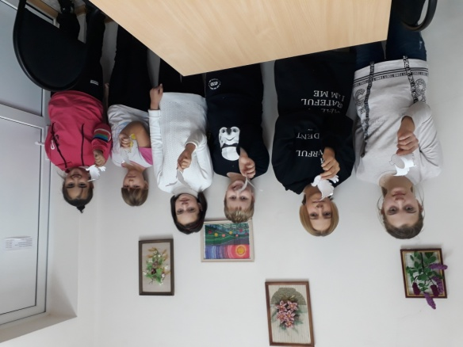
2. Столица России.
3. Третий цвет флага Российской Федерации.
4. Фамилия президента Российской Федерации.
5. В России их проживает более 190 наименований.
6. Любовь к Родине.
7. Дерево – символ России.
8. Главный город страны.
9. Главный сувенир, который увозят туристы из России.
10. Животное – символ России.
11. Место рождения человека.

Ключевое слово – Государство

5игра.
Обучающиеся изготавливают голубей.
Педагог: Ребята, вы достойно прошли все испытания. Вы большие молодцы. Я думаю, вы извлекли из нашей игры пользу: узнали что-то новое, чему-то научились, а главное поняли, что будущее нашей страны зависит только от нас с вами. Что мы должны быть добрыми, отзывчивыми, приветливыми, оказывать помощь нуждающимся, защищать слабых и любить свою Родину. Мы должны быть едины и тогда мы будем непобедимы!

Россия - священная наша __________ ,
Россия - ___________наша страна.
Могучая воля, великая слава –
Твое достоянье на __________времена!

Славься, _____________наше свободное,
Братских народов союз вековой,
Предками данная ___________ народная!
Славься, __________! Мы гордимся тобой!

От южных морей до _________ края
Раскинулись наши ______ и ________.
Одна ты на свете! Одна ты такая –
Хранимая Богом ________ земля!

Славься, Отечество наше _________
Братских народов _______ вековой,
__________ данная мудрость народная!
Славься, страна! Мы гордимся тобой!

Широкий простор для ________ и для жизни
Грядущие нам открывают ______.
Нам силу дает наша верность Отчизне.
Так было, так есть и так будет _______!

Славься, Отечество _______ свободное,
Братских народов союз ________,
Предками данная мудрость народная!
Славься, страна! Мы _________ тобой!

1 2 3 4 5 6 7 8 9 10
А Б В Г Д Е Ё Ж З И
11 12 13 14 15 16 17 18 19 20
Й К Л М Н О П Р С Т
21 22 23 24 25 26 27 28 29 30
У Ф Х Ц Ч Ш Щ Ь Ы Ъ
31 32 33
Э Ю Я

25,6,13,16,3,6,12 2,6,9 18,16,5,10,15,29 25,20,16 19,16,13,16,3,6,11 2,6,9 17,6,19,15,10

8,10,20,28 - 18,16,5,10,15,6 19,13,21,8,10,20,28

18,16,5,10,15,1 - 14,1,20,28 21,14,6,11 9,1 15,6,7 17,16,19,20,16,33,20,28

3,19,33,12,16,14,21 14,10,13,1 19,3,16,33 19,20,16,18,16,15.1

